**QUALIDADE FÍSICA E QUÍMICA DO SOLO E ESTOQUE DE SERAPILHEIRA EM SISTEMAS AGROFLORESTAIS EM IRITUIA - PA**

Lanivea de Paula Chumbre Castro1; Julia Isabella de Matos Rodrigues 2; Francisco Elves Duarte de Souza3; Jesus de Nazaré dos Santos Oliveira4; Cassio Rafael Costa dos Santos5; Raimundo Thiago Lima da Silva**6;** Walmer Bruno Rocha Martins7

1 Graduando de Engenharia Florestal. Universidade Federal Rural da Amazônia. laniveachumbre26@gmail.com

2 Doutoranda em Ciências Florestais. Universidade Federal Rural da Amazônia. [juliaisabellarodrigues@gmail.com](mailto:juliaisabellarodrigues@gmail.com)

3 Graduando de Engenharia Florestal. Universidade Federal Rural da Amazônia.

elvesduarte.97@gmail.com

4 Graduando de Engenharia Florestal. Universidade Federal Rural da Amazônia. jesuskako2015@gmail.com

5Doutorando em Recursos Florestais. Escola Superior de Agricultura Luiz de Queiroz - Universidade de São Paulo. cassio.santos@ufra.edu.br

6 Doutor em Agronomia Fitotecnia. Universidade Federal Rural da Amazônia.

raimundo.lima@ufra.edu.br

7 Doutor em Ciências Florestais. Universidade Federal Rural da Amazônia.

[walmer.bruno@ufra.edu.br](mailto:walmer.bruno@ufra.edu.br)

**RESUMO**

Os sistemas agroflorestais (SAFs) são uma opção produtiva e ecologicamente viável que combina a produção agrícola, florestal e pecuária. Diante disso, o objetivo deste trabalho foi avaliar os atributos químicos do solo e o estoque de serapilheira em SAFs de diferentes idades e arranjos no município de Irituia, Pará. No total foram avaliados cinco ecossistemas, sendo 4 SAFs de idades variando entre 7 meses e 51 anos, implantados em área anteriormente degradada pela agricultura itinerante, e uma floresta secundária com mais de 70 anos utilizada como referência neste estudo. Em cada ecossistema foram instaladas seis parcelas de 25 m², onde coletou-se cinco amostras de serapilheira e uma amostra composta de solo por parcela. As amostras de serapilheira foram fracionadas em folhas, material lenhoso, material reprodutivo e miscelânea. Nas amostras de solo, avaliou-se pH, nutrientes (K, P, Ca, Mg), alumínio, capacidade de troca catiônica, saturação por bases e matéria orgânica. Os resultados indicaram maior estoque de serapilheira na floresta, e o SAF de 5 anos apresentou mais material reprodutivo e miscelânea. A floresta teve pH mais elevado. Os SAFs de 7 meses, 5 e 26 anos apresentaram maiores teores de cálcio, magnésio e saturação por bases. No geral, os SAFs antigos e heterogêneos se aproximaram das características da floresta no estoque de serapilheira, enquanto os SAFs mais jovens se mostraram significativamente diferentes. Portanto, evidenciou-se o potencial dos SAFs para a melhoria da fertilidade e qualidade do solo a longo prazo, especialmente em ecossistemas degradados pela agricultura itinerante na Amazônia.

**Palavras-chave:** Amazônia. Ecossistemas. Atributos físicos. Fertilidade do solo.

**Área de Interesse do Simpósio**: Ciências Agrárias

**1. INTRODUÇÃO**

A agricultura convencional desgasta excessivamente o solo devido ao uso intensivo de máquinas pesadas, fertilizantes minerais e defensivos químicos, evidenciando a necessidade de alternativas para uso sustentável dos recursos naturais (SCHOENEBERGER, 2009; XAVIER, CARDOSO, MENDONÇA, 2012). O cultivo em consórcios, por exemplo, é uma prática viável, pois por meio da ciclagem de nutrientes, diminui a necessidade de defensivos químicos, promovendo uma agricultura mais sustentável (FEITOSA et al., 2020). Nesse contexto, os sistemas agroflorestais (SAFs) surgem como uma solução ecologicamente eficiente, pois integram agricultura, silvicultura e, em alguns casos, criação de animais, oferecendo uma diversidade de produtos ao longo do tempo, proporcionando melhorias socioeconômicas ao produtor e incentivando práticas sustentáveis (ANDRADE et al., 2011; ALTIERI, 2012; MICCOLIS et al., 2016).

Em comparação aos monocultivos, a maior produção de biomassa nos SAFs favorece a ciclagem de nutrientes, por meio da decomposição de serapilheira, armazenando mais carbono orgânico (RIBEIRO et al., 2019) e reduzindo a dependência de fertilizantes externos (MORTIMER; SAJ; DAVID, 2018). Além disso, a presença de árvores nesses sistemas ajuda a proteger o solo da erosão e a melhorar sua estabilidade, reduzindo o impacto das chuvas e o risco de compactação superficial (CASTRO PIRES et al., 2018). Além de melhorar o solo, os SAFs atuam como corredores ecológicos, além de facilitar a conectividade entre habitats e a movimentação de espécies. Também ajudam na filtragem da água, reduzindo a lixiviação de poluentes (BOREK; CANALI; ROSATI, 2021).

Os SAFs são também considerados estratégias viáveis para a restauração de ecossistemas degradados (WU et al., 2019). No entanto, apesar das vantagens, ainda são necessários estudos para avaliar os efeitos dos SAFs em diferentes arranjos de espécies e idades, especialmente considerando a baixa fertilidade natural e elevada acidez dos solos tropicais, que dificultam a estruturação do solo (PAVLIDIS; TSIHRINTZIS, 2018). Diante disso, neste estudo buscou-se responder a seguinte questão científica: o estoque de serapilheira e fertilidade do solo em sistemas agroflorestais amazônicos estão associados à idade e à biodiversidade? Assim, o objetivo desta pesquisa foi avaliar os atributos químicos do solo e o estoque de serapilheira de SAFs com diferentes idades e arranjos, em comparação a uma floresta secundária, no município de Irituia, nordeste do Pará.

**2. MATERIAL E MÉTODOS**

2.1. ÁREA DE ESTUDO

O estudo foi realizado em uma propriedade rural privada de 20 ha em Irituia (PA). A região apresenta solos classificados como Latossolos Amarelos e Gleissolos, e clima do tipo equatorial úmido, com precipitação máxima de 2.500 mm anual, concentrada entre janeiro e junho, a temperatura média é de 25 °C e a umidade relativa atinge 85% (IDESP-PA, 2014). A área de estudo incluiu cinco ecossistemas, sendo quatro sistemas agroflorestais (SAFs) de diferentes idades e uma floresta (FLO), todos com composições específicas de espécies e históricos de uso do solo marcados pela agricultura itinerante (Tabela 1).

**Tabela 1.** Descrição dos Sistemas Agroflorestais (SAF) de diferentes idades e uma Floresta Referência (FLO) avaliados no município de Irituia - Pará, Amazônia Oriental.

|  |  |  |  |
| --- | --- | --- | --- |
| **Sistema** | **Idade** | **Área (ha)** | **Espécies predominantes** |
| SAF 1 | 7 meses | 0,25 | Banana (*Musa* sp.) e cupuaçu (*Theobroma grandiflorum*) |
| SAF 2 | 5 anos | 0,45 | Acácia(*Acácia mangium*)e açaí (*Euterpe oleraceae*) |
| SAF 3 | 26 anos | 4,25 | Acácia (*Acácia mangium*) e açaí (*Euterpe oleraceae*) |
| SAF 4 | 51 anos | 0,87 | Açaí (*Euterpe oleraceae*) e castanha-do Pará (*Bertholetia excelsa*) |
| FLO | > 70 anos | 3,25 | Espécies arbóreas não identificadas |

**Fonte:** Autores (2024).

2.2. COLETA DE DADOS E PROCEDIMENTOS LABORATORIAIS

As amostras de solo e serapilheira foram coletadas entre julho e dezembro de 2022 em 30 parcelas de 25 m², com 6 parcelas por ecossistema, distribuídas aleatoriamente. Em cada parcela, foram coletadas cinco amostras de serapilheira, que foram secas à temperatura ambiente e posteriormente em estufa a 65 °C por 48 horas. As amostras foram fracionadas em folhas, material lenhoso, reprodutivo e miscelânea, e pesadas em balança analítica. O coletor de serapilheira permitiu a conversão da massa seca em estoque de serapilheira, expresso em Megagramas por hectare (Mg ha⁻¹). Para a amostragem de solo, foram coletadas amostras compostas nas profundidades de 0-10 cm e 10-20 cm, analisadas quanto ao pH, matéria orgânica do solo, fósforo, potássio, sódio, alumínio, cálcio e magnésio, util e ,incluindo fotometria de chama e titulação.

2.3. ANÁLISE DE DADOS

Para a comparação entre ecossistemas, os dados de estoque de serapilheira e fertilidade do solo foram testados quanto à normalidade dos resíduos e à homocedasticidade de variância pelos testes de Shapiro-Wilk e Levene, respectivamente, ambos ao nível de 5% de probabilidade de erro. Os pressupostos foram atendidos, por isso aplicou-se uma Análise de Variância e, após resultado significativo (p < 0,05), as médias entre ecossistemas foram comparadas pelo teste de Tukey (p < 0,05). Para os dados de frações da serapilheira, realizou-se apenas uma estatística descritiva para interpretar a contribuição de cada fração nos respectivos ecossistemas avaliados. Todas as análises estatísticas e gráficos foram realizadas usando o software R versão 4.2.3 (R Core Team, 2024).

**3. RESULTADOS E DISCUSSÃO**

A Floresta (FLO) apresentou o maior estoque de serapilheira, com média de 11,42 Mg ha-1 superior ao SAF 1 que e media foi de 5,73 Mg ha-1, mas sem diferença significativa em relação aos SAFs 2, 3 e 4. Entre os SAFs, não houve variação significativa nos estoques de serapilheira (Figura 1).

**Figura 1.** Estoque de serapilheira em quatro sistemas agroflorestais (SAF) e uma Floresta (FLO) secundária localizados no nordeste paraense. Médias ± desvio padrão (barras) com letras diferentes apresentam diferença estatística pelo teste de Tukey (p < 0,05), e os pontos demonstram as unidades amostrais

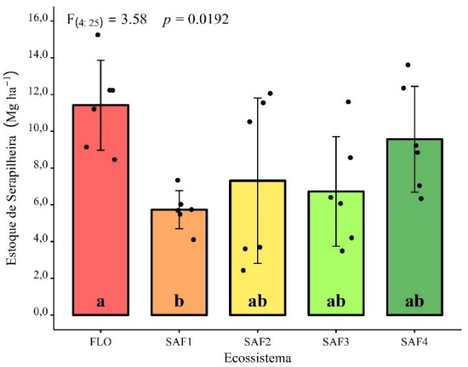

**Fonte**: Autores, (2023).

Nos Sistemas Agroflorestais (SAFs) e na Floresta, as frações de serapilheira foram dominadas por folhas e miscelânea na maioria das áreas. Observou-se que, entre os ecossistemas, a fração de folhas foi menor e o material reprodutivo maior no SAF 2 em comparação com outras frações. Além disso, nos SAFs 3 e 4, a porcentagem de miscelânea foi menor (Figura 2).

**Figura 2.** Porcentagem das frações de serapilheira em quatro sistemas agroflorestais (SAF) e uma Floresta (FLO) secundária localizados no nordeste paraense

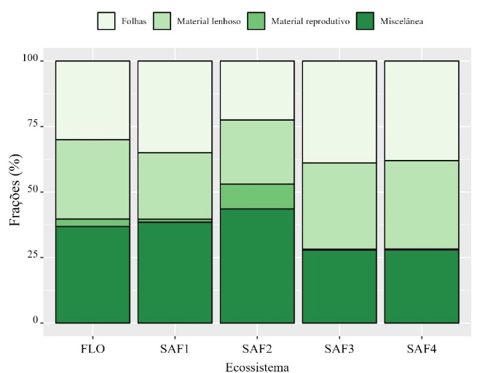

**Fonte**: Autores, (2023).

A produção de serapilheira na floresta (FLO) e nos SAFs 2, 3 e 4 está relacionada à idade e diversidade dos ecossistemas, com ecossistemas mais velhos apresentando decomposição mais eficiente (SAJ et al., 2021; BORGES, 2023). A presença de *Acacia magium* no SAF 2 aumenta o acúmulo de matéria orgânica, resultando em uma maior relação C/N e menor taxa de decomposição (MATOS et al., 2023; JAMBULL et al., 2020). A maior presença de material lenhoso nos SAFs 3 e 4 está relacionada à proporção elevada de árvores e espécies de ciclo final nesses sistemas, o que aumenta a lignificação e dificulta sua decomposição. Essa dificuldade reduz diretamente a proporção de miscelânea (FORRESTER et al., 2023).

Nos SAFs 1 e 3, o pH foi mais alto na camada de 0-10 cm, com menor valor no SAF 3 na camada de 10-20 cm. O cálcio (Ca) foi semelhante e elevado nos SAFs 1, 2 e 3 na camada de 0-10 cm, mas menor no SAF 3 na camada de 10-20 cm. O magnésio (Mg) foi maior no SAF 3, FLO e SAF 1 na camada de 0-10 cm. O potássio (K) apresentou valores mais altos na FLO, SAF 2 e SAF 4 em ambas as profundidades. O fósforo (P) foi maior na FLO e SAF 4 na camada de 10-20 cm, e menor no SAF 1 e 3 na camada de 0-10 cm. H+Al foi mais elevado na FLO, SAF 2 e SAF 4 na camada de 0-10 cm, e menor na FLO na camada de 10-20 cm. A CTC efetiva foi maior na FLO e nos SAFs 1, 2 e 3 na camada de 0-10 cm. A CTC pH7 não variou entre tratamentos, exceto na FLO na camada de 10-20 cm. A matéria orgânica (MO) foi semelhante entre FLO, SAF 2 e SAF 4 na camada de 0-10 cm, e SAFs 1 e 3 apresentaram maior V% nas duas camadas. (Figura 3).

**Figura3.** Atributos químicos do solo (0-10 e 10-20 cm) em quatro sistemas agroflorestais (SAF) e uma Floresta (FLO) secundária localizados no nordeste paraense. Médias indica que não houve diferença estatística significativa pelo teste Tukey (p>0,05). Saf 3 é maior que o saf 2 e 4 mais saf 1 ele não diferiu da para o magnésio cama (0-10 cm) o saf 3 apresentou média maior que o saf 2 e 4 porem não diferiu floresta saf 1, na camada (0-10 cm) foi maior que o saf 2 e 4.

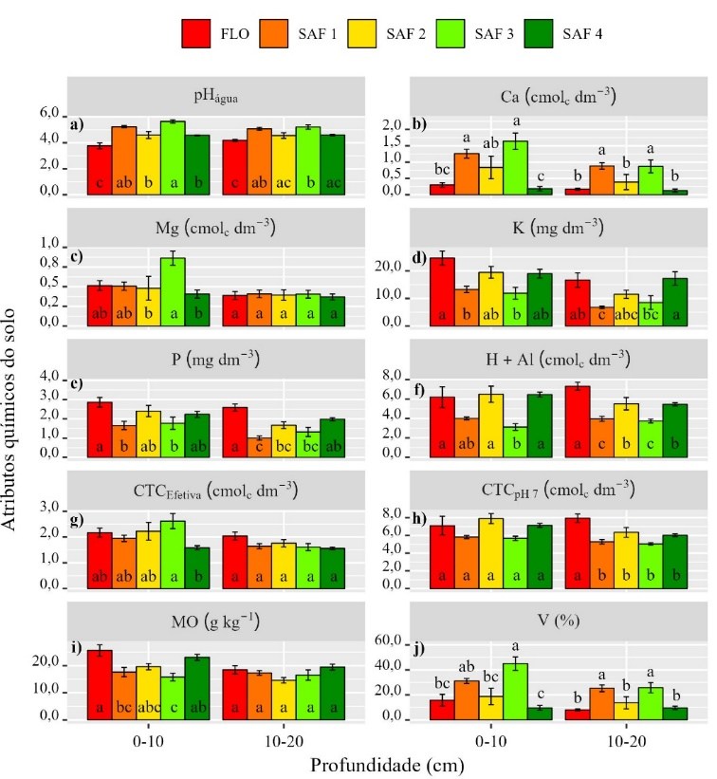

**Fonte**: Autores, (2023).

Observou-se que os SAFs 1 e 3 tiveram as menores medianas para os teores de alumínio (Al) e saturação por alumínio (m%) nas profundidades de 0-10 cm e 10-20 cm. Já nos SAFs 2 e 4, esses valores foram maiores e estatisticamente iguais aos da Floresta para esses atributos (Figura 3). Na camada superficial do solo (0-10 cm), o pH e a matéria orgânica (MO) influenciam atributos importantes, resultando em menor acidez nas áreas estudadas (Rodrigues *et al*., 2016). O potássio (K) e o fósforo (P) atuam como nutrientes primários para o crescimento vegetal (Barros, 2020). Nos Sistemas Agroflorestais (SAFs) 1, 2 e 3, os altos teores de cálcio (Ca), magnésio (Mg) e saturação por bases (V%) indicam calagem (FIEL, 2021). Em contrapartida, a floresta possui altos valores de H+Al, especialmente em profundidade, o que reduz a CTC efetiva e V% (LEAL et al., 2022). O pH mais baixo e a acidez da floresta revelam um "efeito tampão" por íons H+ e óxidos de alumínio e ferro, comuns em Latossolos amazônicos (OLIVEIRA; DELA ROVERE, 2023; LI et al., 2021; MATSCHULLAT et al., 2019, 2020).

**4. CONCLUSÃO**

Os SAFs antigos e heterogêneos (2, 3 e 4) apresentam características similares à Floresta em termos ecológicos e de estoque de serapilheira. Para atributos edáficos, sobretudo pH, Ca, Mg e CTC efetiva, os SAFs apresentaram desempenho superior ao da Floresta. Um manejo adequado, com foco na conservação do solo e aumento da matéria orgânica, é essencial para melhorar a resiliência e eficiência dos SAFs.

**REFERÊNCIAS**

**ALTIERI, M. A.** **Agroecologia**: as bases científicas para uma agricultura sustentável. 3. ed. Rio de Janeiro: AS-PTA, p. 45-50, 2012.

ANDRADE, H. M. L. S.; ANDRADE, L. P.; MELO JUNIOR, J. L. A.; MUNIZ, L. S.; ALMEIDA, M. M.; QUEIROZ, A. E. S. F. Importância das oficinas, redesenho e adoção de SAFs, incluindo a agroecologia na agricultura familiar do Agreste Meridional de Pernambuco. **In**: Congresso Brasileiro de Agroflorestas. Belém: CBSAF (2011).

**BARROS**, J. Fertilidade do solo e nutrição das plantas. p. 45, 2020.

BORGES, M. C. S. **Qualidade do solo e biomassa de sistemas agroflorestais em propriedade familiar de Capitão Poço-PA.** 2023. Trabalho de conclusão de curso (Bacharelado em Engenharia Florestal) – Universidade Federal Rural da Amazônia, Capitão Poço, 2023.

CASTRO, P. R.; REIS, J. F. B.; ZILLI, J. E.; FISCHER, D.; HOFMANN, A.; JAMES, E. K.; SIMON, M. F. Soil characteristics determine the rhizobia in association with different species of Mimosa in central Brazil. **Plant and Soil**, v. 423, p. 411–428, 2018.

FEITOSA, C. E.; COSTA, P. H. D. S.; MENESES, K. C. D.; OLIVEIRA, U. C. D.; FARIAS, M. F. D. Mudanças na qualidade física de latossolos sob diferentes sistemas de manejo no cerrado brasileiro. **Engenharia Agrícola**, v. 40, p. 609-616, 2020.

FIEL, Luciane Gomes**. Atributos químicos do solo sob diferentes sistemas de uso e cobertura vegetal no contexto da agricultura familiar em santa bárbara, PA. 2021**. Trabalho de conclusão de curso (Bacharel em Engenharia Ambiental & Energias Renováveis) – Faculdade de Engenharia Ambiental & Energias Renováveis, Universidade Federal Rural da Amazônia, p. 45-50, 2021.

FORRESTER, J. A., FRAVER, S., MLADENOFF, D. J., GOWER, S. T., D’AMATO, A. W., & LINDNER, D. L. Experimental evidence that forest structure controls detrital decomposition. **Ecosystems**, v. 26, n. 7, p. 1396-1410, 2023.

IDESP-INSTITUTO DE DESENVOLVIMENTO ECONÔMICO, SOCIAL E AMBIENTAL DO PARÁ, 2014. Disponível em: . p. 25-30, Acesso em: 08 de agosto de 2014.

JAMBUL, R.; LIMIN, A.; ALI, A. N.; SLIK, F. Invasive Acacia mangium dominance as an indicator for heath forest disturbance. **Environ Sustainabil Indicat** v 8: 100059p [em linha]. 2020.

LEAL, R. M. P., DE SOUZA, A. J., REIA, M. Y., ALLEONI, L. R. F., TORNISIELO, V. L., & REGITANO, J. B. Soil factors affecting sulfadiazine sorption in Brazilian soils. **Water, Air, & Soil Pollution**, v. 233, n. 4, p. 113, 2022.

MATOS, F. A., EDWARDS, D. P., MAGNAGO, L. F. S., HERINGER, G., NERI, A. V., BUTTSCHARDT, T., ... & MEIRA-NETO, J. A. A. Invasive alien acacias rapidly stock carbon, but threaten biodiversity recovery in young second-growth forests. **Philosophical Transactions of the Royal Society B: Biological Sciences**, v. 378, p. 1-12, 2021.

MATSCHULLAT, J., MARTINS, G. C., ENZWEILER, J., VON FROMM, S. F., VAN LEEUWEN, J., DE LIMA, R. M. B., ... & ZURBA, K. What influences upland soil chemistry in the Amazon basin, Brazil? Major, minor and trace elements in the upper rhizosphere. **Journal of Geochemical Exploration**, *211*, 106433. 2020.

MATSCHULLAT, J., MONTEIRO BEZERRA DE LIMA, R., VON FROMM, S. F., POSPIECH, S., RAMOS, A. M., COIMBRA MARTINS, G., & LENHART, K . Carbon, nitrogen and sulfur (CNS) status and dynamics in Amazon basin upland soils, Brazil. **Soil Discussions**, v. 2019, p. 1-22, 2019.

MICCOLIS, A., PENEIREIRO, F. M., MARQUES, H. R., VIEIRA, D. L., ARCO-VERDE, M. F., HOFFMANN, M. R., ... & PEREIRA, A. V. **Restauração ecológica com sistemas agroflorestais: como conciliar conservação com produção - opções para Cerrado e Caatinga** (266 p.). Brasília: ICRAF. 2016.

MORTIMER, R.; SAJ, S.; DAVID, C. Supporting and regulating ecosystem services in cacao agroforestry systems. **Agroforest Syst.** V. 92, p. 1639–1657, 2018.

OLIVEIRA, R. S. E & DELA ROVERE, A. P. **Qualidade física do solo e produção de biomassa de diferentes coberturas vegetais**. Trabalho de conclusão de curso (Bacharel em Engenharia Florestal) – Universidade Federal Rural da Amazônia, 2023.

PAVLIDIS, G. e TSIHRINTZIS, V. A. Environmental Benefits and Control of Pollution to Surface Water and Groundwater by Agroforestry Systems: a Review. **Water Resour Manage**, v. 32, p. 1–29, 2018.

RIBEIRO, J. M., FRAZÃO, L. A., CARDOSO, P. H. S., OLIVEIRA, A. L. G., SAMPAIO, R. A., & FERNANDES, L. A. Fertilidade do solo e estoques de carbono e nitrogênio sob sistemas agroflorestais no Cerrado Mineiro. **Ciência Florestal**, v. 29, p. 913-923, 2019.

RODRIGUES, A. L., WATZLAWICK, L. F., GENÚ, A. M., HESS, A. F., & EBLING, Â. Atributos de um solo florestal em uma topossequência e relações com a comunidade arbórea. **Floresta**, v. 46, n. 2, p. 145-154, 2016.

ROSATI, A.; BOREK, R.; CANALI, S. Agroforestry and organic agriculture. **Agroforest Syst**, v.95, p. 805–821, 2021.

SAJ, S., NIJMEIJER, A., NIEBOUKAHO, J. D. E., LAURI, P. E., & HARMAND, J. M. Litterfall seasonal dynamics and leaf-litter turnover in cocoa agroforests established on past forest lands or savannah. **Agroforestry Systems**, v. 95, n. 4, p. 583-597, 2021.

SCHOENEBERGER, M. M. Agroforestry: working trees to sequester carbon on agricultural land. **Agroforestry systems**, v. 75, p. 27-37, 2009.

WU, Q., LIANG, H., XIONG, K., & LI, R. Eco-benefits coupling of agroforestry and soil and water conservation under KRD environment: frontier theories and outlook. **Agroforest Syst**, v. 93, p. 1927–1938, 2019.

**XAVIER, F. D. S., CARDOSO, I., & MENDONÇA, E. D. S.** Fertilidade do solo em sistemas agroflorestais. p. 25, 2012.